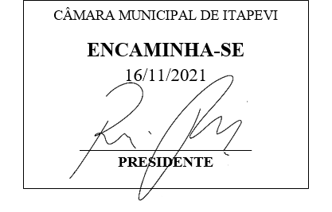
INDICAÇÃO Nº 2124/2021

Súmula: “Indico a realização de Canalização do córrego situado na Rua Luiz Reviglio, no Jardim Bela Vista. ”

INDICO à Mesa, após ouvir o Douto Plenário, na forma regimental vigente, que seja a presente propositura encaminhada ao Excelentíssimo senhor, Igor Soares Ebert, Prefeito Municipal, para a realização de Canalização do córrego situado na Rua Luiz Reviglio, no Jardim Bela Vista.

JUSTIFICATIVA
Senhor Presidente;
Senhoras Vereadoras;
Senhores Vereadores;

Essa é uma solicitação dos moradores locais que estão reivindicando a realização desse serviço, pois o referido córrego além de causar mal cheiro, propicia a proliferação de insetos na região.
Tendo em vista o grande trabalho da atual gestão, Indico a realização de Canalização do córrego situado na Rua Luiz Reviglio, no Jardim Bela Vista para que com máxima urgência, os moradores locais e demais munícipes que passam frequentemente pelo local, tenham uma melhoria na qualidade de vida.
Sala das Sessões Benvindo Moreira Nery, 11 de novembro de 2021.

Vereadora Tininha – PSD
1ª Secretária

